**ИНФОРМАЦИОННОЕ ПИСЬМО**

**Дальневосточное отделение РАН**

**Институт истории, археологии и этнографии народов Дальнего Востока ДВО РАН**

**АНО «Научно-исследовательский институт проблем безопасности СНГ»**

МЕЖДУНАРОДНЫЙ КРУГЛЫЙ СТОЛ

**«РАЗДЕЛЕННЫЕ МОРЕМ– 2: региональные интерпретации глобальных вызовов»**

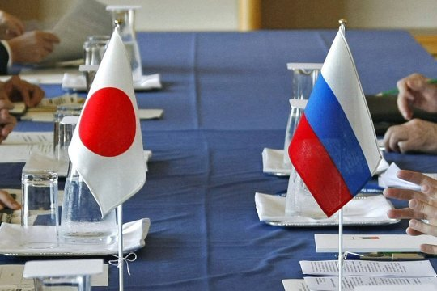***Место проведения****: г. Владивосток*

***Дата проведения****: 23 апреля2025 г.*

***Время проведения:***

*14.00 (Владивосток); 13.00 (Токио); 7.00 (Москва)*

***Языки проведения: русский, английский***

***Формат проведения: смешанный***

***Режим подключения по видеоконференцсвязи* (рассылка кода доступа по ВКС «Яндекс» после одобрения заявки на участие)**

***Организаторы: -*** Дальневосточное отделение РАН

- Институт истории, археологии и этнографии народов Дальнего Востока ДВО РАН;

**- Автономная некоммерческая организация «Научно-исследовательский институт проблем безопасности СНГ»;**

***Сопредседатели круглого стола:***

*ЛАРИН Виктор Лаврентьевич,* академик Российской академии наук, доктор исторических наук;

*СТУПАКОВ Николай Валерьевич,*директор НИИПБ СНГ, кандидат юридических наук, доцент

***Ведущий*** – *ГРАЧЕВ Артем Юрьевич,* заместитель директора НИИПБ СНГ

***Количество участников –* до 30 человек (организаторы мероприятия по согласованию** направляют адресныеприглашения всем подавшим заявки на очное участие или подключение по видеоконференцсвязи)

**Концепция проведения международного круглого стола**

Характер современных отношений между Россией и Японией определяется различными факторами, среди которых немаловажное значение имеет состояние той внешней среды, в которой они сегодня существуют. Эта среда формируется в рамках общих тенденций глобального развития, под влиянием природных, политических, экономических и социальных процессов на планете, испытывает воздействие со стороны других влиятельных участников международных отношений.

Главная цель данного этапа диалога российских и японских экспертов – определить степень влияния стоящих сегодня перед человечеством вызовов и проблем на ситуацию в Северо-восточной Азии в целом и российско-японских отношений в частности. К числу таких вызовов и угроз мы относим:

* Нарастание напряженности и конфликтности в мировой политике
* Экономические, идеологические и информационные войны
* Отсутствие взаимопонимания между государствами и народами, умения, желания и готовности слышать и понимать друг друга
* Последствия изменения климата, в частности, обострение конкуренции за природные ресурсы и жизненное пространство
* Выбор путей и моделей социального и экономического развития
* Сохранение традиционных ценностей, национальной идентичности и суверенитета

Участники диалога должны попытаться ответить на следующие вопросы:

* Каковы истоки этих проблем и вызовов? Носят они объективный, природный или же рукотворный характер?
* Как воспринимаются в регионе эти вызовы и проблемы?
* Как к ним адаптироваться?
* Можно ли с ними бороться?
* Существует ли платформа для двустороннего и многостороннего взаимодействия в регионе и в отношениях между Россией и Японией для борьбы с этими вызовами?
* Как влияют США и Китай на ситуацию в СВА и российско-японские отношения?

Организаторы международного круглого стола надеются, что его проведение послужит импульсом к дальнейшему развитию сотрудничества в рамках научной и народной дипломатии между нашими странами и привлечет к мероприятиям, реализуемым организаторами проекта «Тихоокеанская Россия», новых партнеров, ставящих целю своей научной и общественной деятельности поддержание добрососедских отношений между государствами в интересах поддержания мира и согласия в Большой Евразии.

**ЗАЯВКА**

на участие в международном круглом столе

**«Разделенные морем -2: региональные интерпретации глобальных вызовов»**

(г. Владивосток, 23 апреля 2025 года)

|  |  |
| --- | --- |
| Фамилия. Имя. Отчество |  |
| Представляемая организация |  |
| Должность или направление деятельности |  |
| Ученая степень, ученое звание (при наличии) |  |
| Форма участия (очно, по ВКС, направление статьи для опубликования) |  |
| Тема выступления |  |
| Тема и объем статьи для опубликования |  |
| Наличие презентации, видео и их формат |  |
| Контактные данные (адрес электронной почты, телефон) |  |
| *Дополнительная информация, которая может быть использована организаторами при подготовке мероприятия* |  |

«___» февраля 2025 года

*Заявка должна быть направлена по адресу электронной почты* [*m2424m@yandex.ru*](mailto:m2424m@yandex.ru)*и (или)* [*plm@spi-cis.org*](mailto:plm@spi-cis.org) ***до 20 февраля 2025 года****, материалы статьи в журнал –* ***до 15 марта 2025 года***.